Муниципальное образовательное учреждение
средней общеобразовательной школы №33 с углубленным изучением
отдельных предметов

На конкурс:

«Старый Нижний – молодым »

Творческая работа
«Ильинская слобода»

Выполнил:
Арташин Михаил
учащийся 5 кл. МОУ СОШ №33 с углубленным изучением отдельных предметов

Адрес МОУ СОШ №33: 603109, г. Нижний Новгород, Нижегородский р-он, пер. Урожайный,4
т. 8(831)4300818
school33nn@bk.ru

г. Нижний Новгород
2011

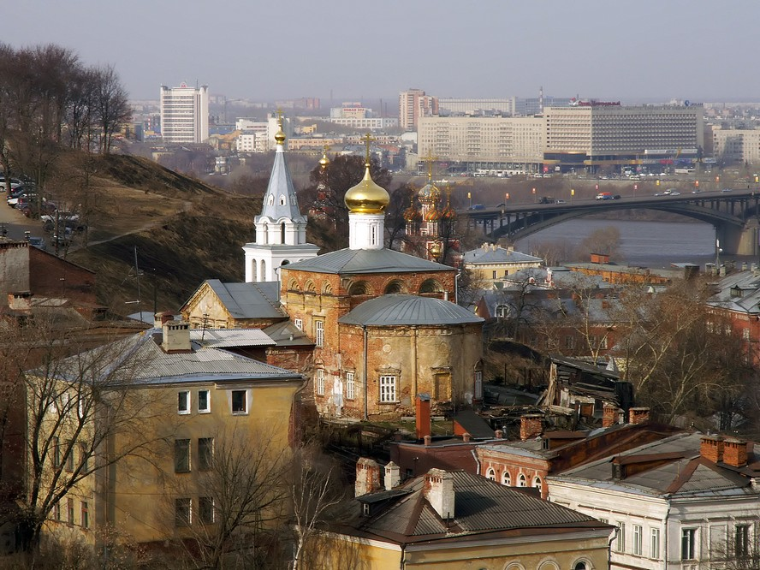
Ильинская слобода
В настоящее время Нижний Новгород входит в число 115 городов России, историческая часть которого охраняется государством. В рамках программы развития нашего города, как Столицы Поволжья, осуществляется проект восстановления и благоустройства Ильинской (Започаинской) слободы. По своим размерам Започаинская занимает примерно десятую часть территории центральной (исторической) части Нижнего Новгорода. Улица Ильинская входит в эту историческую часть, а также является составляющей Ильинской слободы. Ильинская является одной из древнейших улиц города, вокруг которой на протяжении многих лет складывалась структура района. И именно на этой улице расположен мой дом.
В первой половине XIX века в Започаинье на улице Ильинской возник комплекс зданий, обладающий признаками уникального для нашего города архитектурного ансамбля, относящийся к одному временному периоду, выполненный по проекту одного архитектора, на основе общих стилевых и композиционных приёмов.
В застройке улицы почти до середины XIX века ещё формально использовались приёмы русского классицизма, но в дальнейшем они отступили перед напором эклектики, которая почти полностью возобладала в 1880 годы.
Модерн практически не затронул части Ильинской. В советское время, здесь также не велось какого-либо значительного строительства. В результате этого чётная сторона улицы Краснофлотской от бывшей Вознесенской церкви до улицы Воробьёва сохранила облик конца XIX века.
Если пройтись по современной Ильинской и посмотреть на сохранившиеся старые дома, то видно некоторое разнообразие в их облике. Разнообразие проявляется в следующем: в типе зданий – жилые, общественные, торговые; во времени постройки и архитектурной стилистике – от древнерусской архитектуры до классицизма; в материале зданий – деревянные, деревянные с оштукатуриванием, каменные.
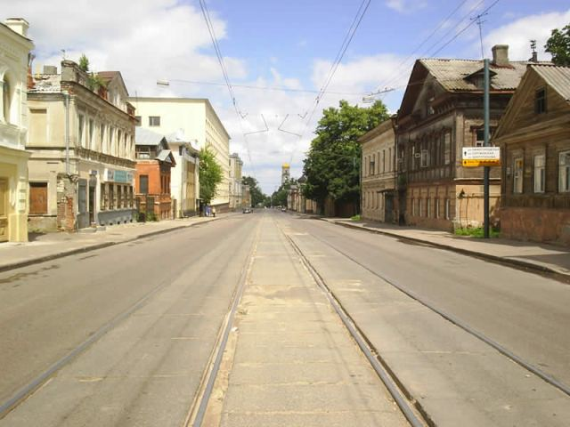
Большинство домов было построено в прошлых веках, и многие из них являлись когда-то усадьбами различных людей.
Действительно, на территории Започаинья находится почти половина всех объектов культурного наследия города, включенных в Единый государственный реестр. Исходя из этого, можно сказать, что нынешняя Ильинка – улица-музей. Правда, музей это только снаружи. Красивые, хотя в основном запущенные фасады особняков скрывают коммуналки, создаваемые при помощи дощатых перегородок из залов и обширных комнат прежних хозяйских владений. Все рушится, течет и падает.
Суетинская из всех улиц Започаинья самая загадочная – не каждый местный обитатель знает, где ее начало и конец. Она начинается извилистым проулком от Сергиевской улицы и по горе спускается вниз к Рождественской (Строгановской) церкви.
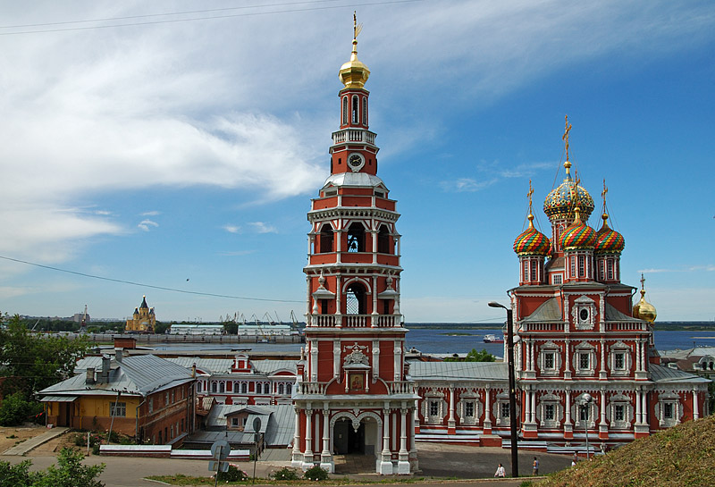
Нынешняя улица Гоголя известна в Нижнем Новгороде с начала XVII в. В прежние времена она называлась Телячьей по расположенной здесь Телячьей слободке со скотными дворами. Несмотря на близость к городскому центру, в древности этот район был окраинным, поэтому селились здесь преимущественно ярыжные, готовые наниматься на любую работу. Тут же возводились промышленные здания, в частности сохранившийся до нашего времени кожевенный завод Пушниковых. Палаты Пушниковых являются единственными, дошедшими до нас промышленными зданиями Нижнего Новгорода XVII в.
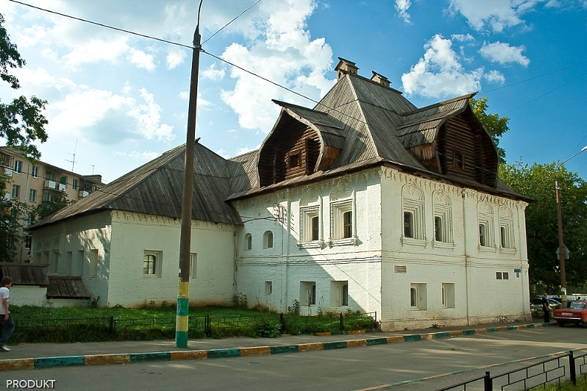
На остальных започаинских улицах – Похвалинской (ныне Заломова), Вознесенской (переименованной в Нижегородскую) – практически не осталось исторической застройки. Исключением является лишь Похвалинская церковь, что «прячется» теперь за многоэтажками по улице Заломова. Она строилась в 1742-1744 годах, а в 1858 году по проекту архитектора Н.И.Ужумедского-Грицевича к ней был пристроен северный Никольский придел. В советское время в помещении храма располагались типография и конструкторское бюро, а архитектурный облик оказался искажен перестройками. Восстановление Похвалинской церкви началось в 2001 году и продолжается до настоящего времени.
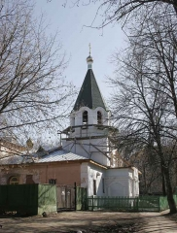
Проблема сохранения историко-архитектурного наследия во все времена является актуальной. Особенно значимой она представляется в наши дни, поскольку целый ряд фактов негативно влияет на культурное владение и этим угрожает самому его существованию. Большое влияние на культурное наследие оказывает человеческая деятельность. В настоящее время мы являемся свидетелями невосполнимых потерь архитектурного наследия в исторической части Нижнего Новгорода.
Старение памятников – явление неизбежное и закономерное. В естественных условиях этот процесс был бы долгим, но из-за воздействия загрязненных вод и атмосферного воздуха, вибрации, нарушения гидрогеологических условий и других факторов, процессы разрушения памятников резко ускоряются и нередко приобретают катастрофический характер. Все меньше в Нижнем Новгороде остается старых домов, построенных еще в позапрошлом веке. Своих хозяев они потеряли давно, и с тех пор никто их всерьез не ремонтировал. Все они сегодня молча просят помощи.
Для определения историко-культурной и духовной ценности данной территории, рабочей группой под руководством бывшего ректора Нижегородского государственного архитектурно-строительного университете (ННГАСУ) В.В.Найденко, был разработан проект «Ильинская слобода» (Започаинье). Данный проект определяет возможные направления использования её потенциала на принципах устойчивого развития Нижнего Новгорода – культурной столицы Приволжского федерального округа.

